QUÍMICA
TURMA: 301 302
ALUNO
Exercícios de QUÍMICA - Recuperação semestral - Prof. Ítalo Multari Júnior

Questão 01) Dois hidrocarbonetos reagem com o bromo – Br₂, segundo as equações químicas a seguir.

- C_{x}H_{y} + Br₂ ⎯→ C_{x}H_{y-1}Br + HBr
- C_{z}H_{w} + Br₂ ⎯→ C_{z}H_{w}Br₂

- Identifique os tipos das reações orgânicas que ocorreram em I e em II.

- ____________________________________________________________
- ____________________________________________________________

- Reescreva as reações I e II, utilizando fórmulas estruturais no lugar das fórmulas moleculares.

Questão 02) Existem vários testes para diferenciar um aldeído de uma cetona que são isômeros. As imagens abaixo mostram dois desses testes.

- Teste de Tollens II) Teste de Fehling
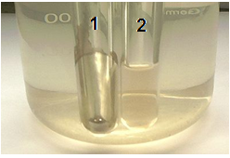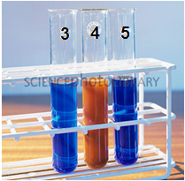

- Quais são as alterações visuais percebidas nos testes citados?

- Em quais frascos a amostra era de uma cetona?

________________________________________________________________________

- Qual é a reação química que ocorre nos frascos em que o teste deu positivo?

________________________________________________________________________________________________________________________________________________________________________________________________________________________

Questão 03) Considere as espécies envolvidas na seguinte sequência de reações de produção do cloreto de vinila:
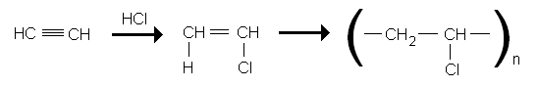

- A primeira etapa da reação química é uma adição ou uma substituição?

________________________________________________________________________

- Se o primeiro composto (etino) sofresse uma reação de hidrogenação catalítica com 2 mol de H₂, qual seria a fórmula do produto obtido?

Questão 04) Têm-se três compostos orgânicos, a saber:
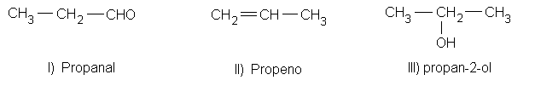
Estes três compostos são submetidos a testes e os resultados estão listados a seguir:
- O composto A descorou uma solução de Br₂.
- O composto B originou uma cetona ao sofrer oxidação.
- O composto C deu positivo no teste de Benedict.

- Identifique os compostos A, B e C.

A _______________ B _________________ C _________________
- Justifique cada indicação feita no item (A).

Questão 05) No exame de dosagem alcoólica com bafômetro, ocorre a reação de oxidação enérgica do álcool fornecendo uma substância X, conforme o esquema simplificado de reação abaixo:
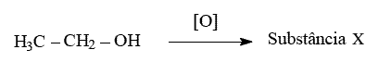
- Qual será a fórmula da substância X se a oxidação do álcool for parcial?

- Qual será a fórmula da substância X se a oxidação do álcool for total?

Questão 06) As substâncias CH₃COCH₃ (propanona) e CH₃CH₂CHO (propanal) foram submetidas às seguintes análises: teste de Tollens, teste de bromo, teste de Benedict.

A) Preencha o quadro abaixo indicando o resultado positivo ou negativo para os testes realizados:

 | Teste de Tollens | Teste de bromo | Teste de Benedict
Propanona
Propanal

B) Nos testes cujo resultado foi positivo, qual é a alteração visual percebida?

________________________________________________________________________________________________________________________________________________________________________________________________________________________________________________________________________________________________________________________________________________________________________

Questão 07) Recentemente, o Governo Federal lançou um programa que incentiva a produção de biodiesel para a geração de energia elétrica. O biodiesel pode ser obtido a partir de óleos vegetais, os quais são compostos por triglicerídeos, de acordo com a reação a seguir.
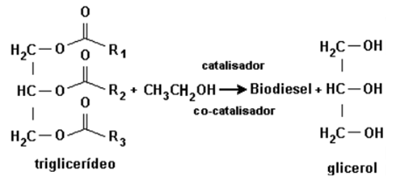

- O biodiesel é um éster do etanol. A reação acima é de transesterificação, isto é, o éster do glicerol é substituído pelo etanol. Represente a fórmula estrutural que corresponda ao biodiesel.

- Que características estruturais R₁, R₂ e R₃ devem ter para que o triglicerídeo seja considerado um óleo vegetal?

________________________________________________________________________________________________________________________________________________________________________________________________________________________________________________________________________________________________

Questão 08) Considere as reações orgânicas representadas a seguir.
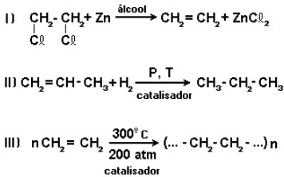
- Identifique as reações exemplificadas.

- _______________________________________________
- _______________________________________________
- _______________________________________________

- O que as reações II e III têm em comum?

- Todas as reações são reversíveis? ________ Explique.

______________________________________________________________________________________________________________________________________________________________________________________________________________________________________________________________________________________________________________________________________________________________________

Questão 09) (PUC/SP) Grupos ligados ao anel benzênico interferem na sua reatividade. Alguns grupos tornam as posições orto e para mais reativas para reações de substituição e são denominados orto e para dirigentes, enquanto outros grupos tornam a posição meta mais reativa, sendo denominados de meta dirigentes.
- Grupos orto e para-dirigentes: – Cl, – Br, – NH₂, – OH, – CH₃
- Grupos meta-dirigentes: – NO₂, – COOH, – SO₃H, – CHO

As rotas sintéticas I, II e III foram realizadas com o objetivo de sintetizar as substâncias X, Y e Z, respectivamente.

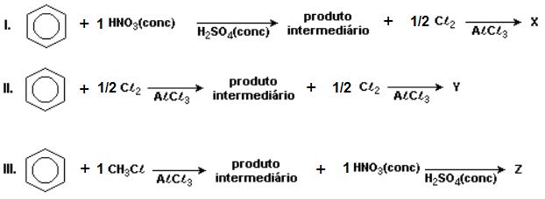
Escreva as fórmulas estruturais dos compostos X, Y e Z. (IDENTIFIQUE-OS)

Questão 10) A ozonólise é uma reação de oxidação de alcenos, em que o agente oxidante é o gás ozônio. Essa reação ocorre na presença de água e zinco metálico.
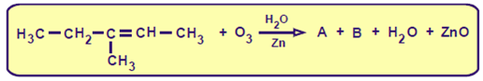
Escreva a fórmula e o nome dos compostos A e B.
Questão 11) Considere a sequência de reações químicas a seguir.

- CH₃ – CH = CH₂ + H₂O ⎯→ A
- A + [O] ⎯→ B

- Como é denominada a reação I? ____________________________________

- Escreva a fórmula do principal composto A obtido em I.

- Identifique o composto B.

